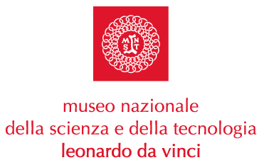 |  | 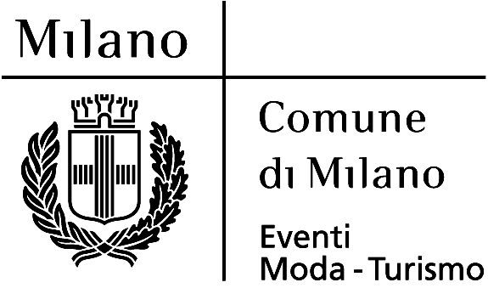

FESTA DI PRIMAVERA AL Museo
sabato 25 marzo
ingresso libero

Apertura straordinaria dalle 20.00 alle 24.00
dei padiglioni Ferroviario e Aeronavale dove saranno a disposizione del pubblico
degli animatori scientifici che illustreranno i cimeli più significativi.
Inoltre, si potrà ammirare la sagoma del sommergibile Enrico Toti.
Alle 21.00 e alle 22.30, Michele di Toro si esibirà in concerto.
(Entrata da via Olona 6 bis)

Milano, 21 marzo 2006. L’amministrazione comunale, in collaborazione con Camera di Commercio di Milano, realizza un’iniziativa in concomitanza con l’inizio della Primavera. Il Museo aderisce proponendo l’apertura straordinaria dalle 20.00 alle 24.00. Gli ospiti avranno la possibilità di visitare liberamente il Padiglione Ferroviario, dove è possibile scoprire le tappe più caratteristiche della storia del trasporto pubblico lombardo su rotaia e osservare diverse motrici a vapore prodotte in Italia tra la fine dell’800 e la metà degli anni ’30 del ‘900, il Padiglione Aeronavale, dove sono esposti alcuni dei più suggestivi oggetti storici del Museo come il brigantino-goletta Ebe, il ponte di comando del transatlantico Conte Biancamano e alcuni velivoli fondamentali nella storia dell’aeronautica italiana. Inoltre si potrà ammirare la sagoma del sommergibile Enrico Toti.
Saranno a disposizione degli animatori scientifici che illustreranno i cimeli più importanti del Padiglione Ferroviario e del Padiglione Aeronavale.
Alle 21.00 e alle 22.30, Michele di Toro si esibirà in concerto nella suggestiva Sala Conte Biancamano.

Informazioni: www.museoscienza.org |info@museoscienza.it | T 02 48555 200

Museo Nazionale della Scienza e della Tecnologia

“Leonardo da Vinci”
Relazioni esterne e Comunicazione
Telefono 02 48555 450-372
Via San Vittore 21 – 20123 Milano
stampa@museoscienza.it

